04-082 Икарус-260.27, Ikarus-260.27 4х2 двухдверный пригородный автобус большего класса, мест: сидячих 38, стоячих 28, снаряжённый вес 9 тн, полный вес 14.2 тн, RABA MAN D2156HM6U 192 лс, 67 км/час, Венгрия 1981-88 г. в.
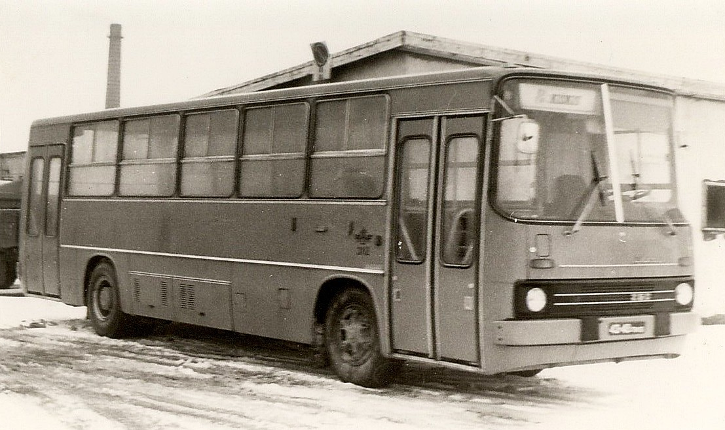

Ikarus - в 1970-80-е годы крупнейшая в Европе, основанная в 1895 году в качестве кузнечно-каретной мастерской в Будапеште. Предприятие вышло на принципиально новый уровень в конце 1960-х годов с введением в строй завода в Секешфехерваре годовой мощностью 15 тыс. автобусов, построенном специально для производства моделей 200-й серии. В 1970-е годы завод поставлял в СССР до 12 тыс. автобусов ежегодно, пик поставок пришёлся на 1984 год. С 1953 года по 2003 год в СССР и Россию поставлено почти 150 тыс. венгерских автобусов.
Самый популярный проект в истории «Икаруса» появляется в 1967 году. Это типовое семейство 200-й серии. Поскольку оно должно было включать в себя многочисленные городские (в том числе сочлененные), пригородные и междугородные машины различной вместимости, было решено использовать модульную конструкцию, благодаря которой меняя количество и расположение элементов каркаснопанельного кузова можно было собирать автобусы любой длины, высоты и с различным расположением дверей. К проектированию серии 200, которой было суждено перевернуть все каноны автобусостроения, на Икарусе приступили в конце 1960-х годов. Это семейство предусматривало два варианта установки двигателя: в задней части для междугородных автобусов и под полом для городских и пригородных. Форма кузова была функциональной, а поэтому долго не устаревающей. Первый междугородный Икарус-250 в начале 1968 года поступил в Москву на государственные испытания, которые успешно прошел, после чего начались регулярные поставки туристических Икарусов-250, городских одиночных Икарус-260 и сочлененных Икарус-280 длиной 16,5 метров. В СССР крупными партиями поставлялось ограниченное количество моделей: междугородные Ikarus 250, 255, 256 и городские Ikarus 260, 263, 280, 283.
«Икарус-260» - выпускался в 1972-1998 годах специально для городских и пригородных маршрутов. Кузов автобуса безрамный ферменный, сварной из трубчатых профилей. Как и прочие автобусы 200-й серии, Ikarus-260 имел угловатый кузов и широкие окна. Двигатель у Ikarus-260 располагался в базе, что выгодно отличало его от всех советских городских автобусов. В СССР вплоть до конца 80-х годов была принята передняя или задняя компоновка двигателя, что значительно снижало пассажировместимость салона. Венгры же оснащали свои городские машины горизонтальным дизелем Raba, который можно было "спрятать" под пол. Подвеска всех колес - пневматическая, регулирующая уровень положения кузова, руль с гидроусилителем.
Выпуск автобусов «Икарус-260» начался в 1972 году. За 21 год выпуска было более 30 модификаций. Эти автобусы поставлялись в разные города СССР.
Все автобусы Ikarus-260, экспортировавшиеся в Советский Союз, были покрашены в желтый цвет.
Ikarus-260.27 - пригородная модификация 260-го Икаруса, ее производство и экспорт в СССР началось в 1981 году. У этого автобуса отсутствовала средняя дверь, две другие же были не створчатыми, а распашными. Количество мест для сидения было увеличено до 40 за счет отсутствия средней двери и применения четырехрядной установки сидений. Форма спинок у кресел также была несколько изменена.
Ikarus-260.27 поставлялись в СССР до 1988 года, когда их сменили Ikarus 260.51 с механической 6-ступеньчатой коробкой передач ZF S6-90U-001.1.
Автобусы Ikarus 260, поставлявшиеся в СССР, оборудовались перегородкой, отделявшей кабину водителя от салона. Сначала она была сопряжена с правой передней стойкой кузова, а 1988 г. её передвинули назад, отдав водителю половину передней двери. Изменился дизайн салона - поручни стали черного цвета, сидения - темно-коричневые, внутренняя обшивка - светло-серая. При закрывании дверей срабатывал предупреждающий звонок.
Поставки автобусов Ikarus-260 прекратились вместе с распадом Союза - в 1991 году. Однако производство автобусов этой модели длилось до 1998 года. Впрочем, с 1993 года сама Венгрия стала использовать модель нового поколения - Ikarus-415, а 260-е шли на экспорт в некоторые азиатские и африканские страны.
В СССР поставлялись следующие модификации:
- Ikarus 260.00. Первая серийная модификация. Отличалась отсутствием форточек в окнах и белыми поручнями и обшивкой в салоне. Кабина водителя не была изолирована от салона - обе створки передней двери вели в салон.
- Ikarus 260.01. Базовая модификация, производившаяся до 1984 г. Отличалась узкими форточками в четверть окна, располагавшимися через одно окно.
- Ikarus 260.36. Городской автобус для горных районов.
- Ikarus 260.37. Модификация, сменившая на конвейере Ikarus 260.01. Внешне отличались форточками в половину окна в каждом окне, чёрными поручнями и светло-серой обшивкой салона. Ikarus 260.37 оснащался двигателем RABA-MAN D2156HM6UT с турбонаддувом мощностью 220 л.с. и ГМП "Львов-3". Поставки продолжались до 1991 г.
- Ikarus 260.27. Пригородная модификация, поставлявшаяся с 1981 по 1988 г. Внешне отличался отсутствием средней двери и установкой распашных дверей вместо створчатых. Планировка салона - с четырёхрядным расположением сидений.
- Ikarus 260.50. Последняя серийная модификация, выпускавшаяся в 1988-1990 гг. От Ikarus 260.37 отличалась новыми сиденьями и плафонами освещения салона.
- Ikarus 260.51. Пригородная модификация, выпускавшаяся вместо Ikarus 260.27 с 1988 г. Коробка передач: ZF S6-90U-001.1, механическая, 6-ступеньчатая;
- Ikarus 260.52. Городской автобус для горных районов. Оснащался двигателем RABA-MAN D2156HM6UT с турбонаддувом мощностью 220 л.с.

Описание модели 260.50 (260.50, 280.64, 260.51)
Городской автобус большого класса. Выпускался фирмой "Ikarus (Венгрия), закупается с 1989 г. Кузов - вагонного типа, несущей конструкции, 3-дверный - три 4-створчатых пассажирских двери складывающегося типа. Планировка сидений 3-рядная. Двигатель расположен под полом в пределах базы. Сиденье водителя регулируется по высоте, длине, массе и наклону подушки и спинки. Система отопления - жидкостная, использующая тепло системы охлаждения двигателя, и воздушная от независимого отопителя мод. SIROCCO-262.0 1. Модификации Ikarus -260.50: Ikarus-260.51 - пригородный, отличается наличием 4-рядной планировки (число мест для сидения - 38) и lвумя 2-створчатыми дверями; Ikarus-260.52 - городской для горных районов, оборудованный двигателем RABA-MAN D2 1 56 HM6UTc турбонаддувом мощностью 220 л.с. Ранее закупались следующие модификации автобуса Ikarus-260.50: Ikarus-260.27 - пригородный; Ikarus-260.36 - городской для горных районов; Ikarus-260.37 - городской автобус с Двигателем мощностью 220 л.с. и ГМП "Львов-3". Эти модификации в отличии от поставляемых в настоящее время автобусов имеют перегородку кабины (с дверью в салон), сопряженную с передней правой стойкой кузова.
Автобус Икарус-260 выпускается с 1973 года.
Вместимость:
число мест для сидения: 22, номинальная: 75, предельная: 107
Число служебных мест: 1
Снаряженная масса, кг: 9000
В том числе: на переднюю ось, кг: 4080, на заднюю ось, кг: 4920
Полная масса при номинальной вместимости, кг: 14175
В том числе: на переднюю ось, кг: 5385, на заднюю ось, кг: 8790
Полная масса при предельной вместимости, кг: 15380
В том числе: на переднюю ось, кг: 5770, на заднюю ось, кг: 9610
Максимальная скорость, км/ч: 67
Время разгона до 60 км/ч, с: 41,7
Макс, преодолеваемый подъем, %: 25
Выбег с 50 км/ч, м: 877
Тормозной путь с 60 км/ч, м: 31,8
Контрольный расход топлива при 60 км/ч, л/100 км: 27,1
Радиус поворота: по внешнему колесу, м: 8,95, габаритный, м: 10,75
Двигатель
Модификация RABA-MAN D2156 HM6U, дизель, рядный, 6-цил., 121x150 мм, 10,35 л
степень сжатия: 17, порядок работы: 1-5-3-6-2-4
мощность при 2100 об/мин: 142 кВт (192 л.с.)
крутящий момент при 1300 об/мин: 697 Н·м (71 кгс·м)
ТНВД - рядный
подкачивающий насос - поршневой, регулятор частоты вращения - двухрежимный
воздушный фильтр - сухой, со сменным бумажным элементом и индикатором засоренности.
Трансмиссия
Сцепление - одподисковое
привод выключения - гидравлический, с пневматическим усилителем
Коробка передач 6-ступ. синхронизаторы на всех передачах переднего хода
передаточные числа: I - 7,03; II - 4,09; III - 2,70; IV - l,88; V - l,35; VI - 1,00; ЗХ - 6,48
Карданная передача - один вал
Главная передача - двойная разнесенная (коническая и планетарная)
передаточное число - 6,194.
Колеса и шины
Колеса - бездисковые, ободья "TRILEX" 8,0-20, крепление на 6 шпильках
Шины 11.00R20 (300R508), НС - 16, рисунок протектора - дорожный
давление в шинах, кгс/см: передних - 7,0, задних - 6,75 (у Ikarus-263.00 - передних и задних - 7,25)
Число колес: 6+1
Место крепления запасного колеса на Ikarus-260.50 не предусмотрено.
Подвеска
Зависимая, передняя - на двух пневмобаллонах, две продольных реактивных штанги, два амортизатора
задняя - на четырех пневмобаллонах, две продольных и две А-образных реактивных штанги, четыре амортизатора.
Тормоза
Рабочая тормозная система - двухконтурная, с пневмоприводом, барабанными механизмами (диаметр 420 мм, ширина накладок: передних - 140, задних - 180 мм), разжим - кулачковый
Стояночный тормоз - на механизмы задних колес с пружинными энергоаккумуляторами, привод - пневматический.
Запасной тормоз совмещен со стояночным
Вспомогательный тормоз - моторный замедлитель с электропневматическим приводом.
Давление в пневмоприводе тормозов - 6,2-7,35 кгс/см.
Имеется спиртовой предохранитель против замерзания конденсата.
Рулевое управление
CSEPEL-BENDBERICA мод С-500.02.
Рулевой механизм - вину с шариковой гайкой и сектор, гидроусилитель,
передаточное число - 21,0,
номинальное давление в усилителе, кгс/см - 130.
Люфт рулевого колеса при работающем усилителе - до 10°.
Электрооборудование
Напряжение, В - 24, аккумуляторная батарея - 182 А&midч (2 шт.),
генератор - AVFVG 901 75А, 28 В, стартер - AVF IM 522 5,4 кВт.
Заправочные объемы и рекомендуемые эксплуатационные материалы
Топливный бак - 260 л, дизельное топливо;
система охлаждения - 60 л, вода или охлаждающая жидкость;
система смазки двигателя - 22 л, летом М-1 10 (к), зимой М-8Г (к);
картер рулевого механизма с гидроусилителем - 6 л, всесезонно масло марки Р;
коробка передач - 13 л, всесезонно ТАД-17И;
картер ведущего моста - 14 л, ТАД-17И;
амортизаторы - 6x0,8 л, жидкость АЖ-12Т;
бачок омывателя ветрового стекла - 2,5 л, жидкость НИИСС-4 в смеси с водой;
предохранитель от замерзания тормозной системы - 0,5 л, технический спирт.
Масса агрегатов, кг
Двигатель с оборудованием и сцеплением - 965
коробка передач - 260
карданный вал - 26
передний мост - 465
задний мост - 725
кузов - 5000
колесо в сборе с шиной - 100
радиатор - 56.
